负责人 | 更新时间 | 更新内容
启航礼包
1、 流程 1
2、 特殊情况 2

启航礼包

流程
首次注册登录的玩家,第一次默认进入渔场，弹出启航礼包界面然后点击屏幕或者5s倒计时（”点击屏幕领取奖励5s”）后播放领取动画，奖励飞到炮台。
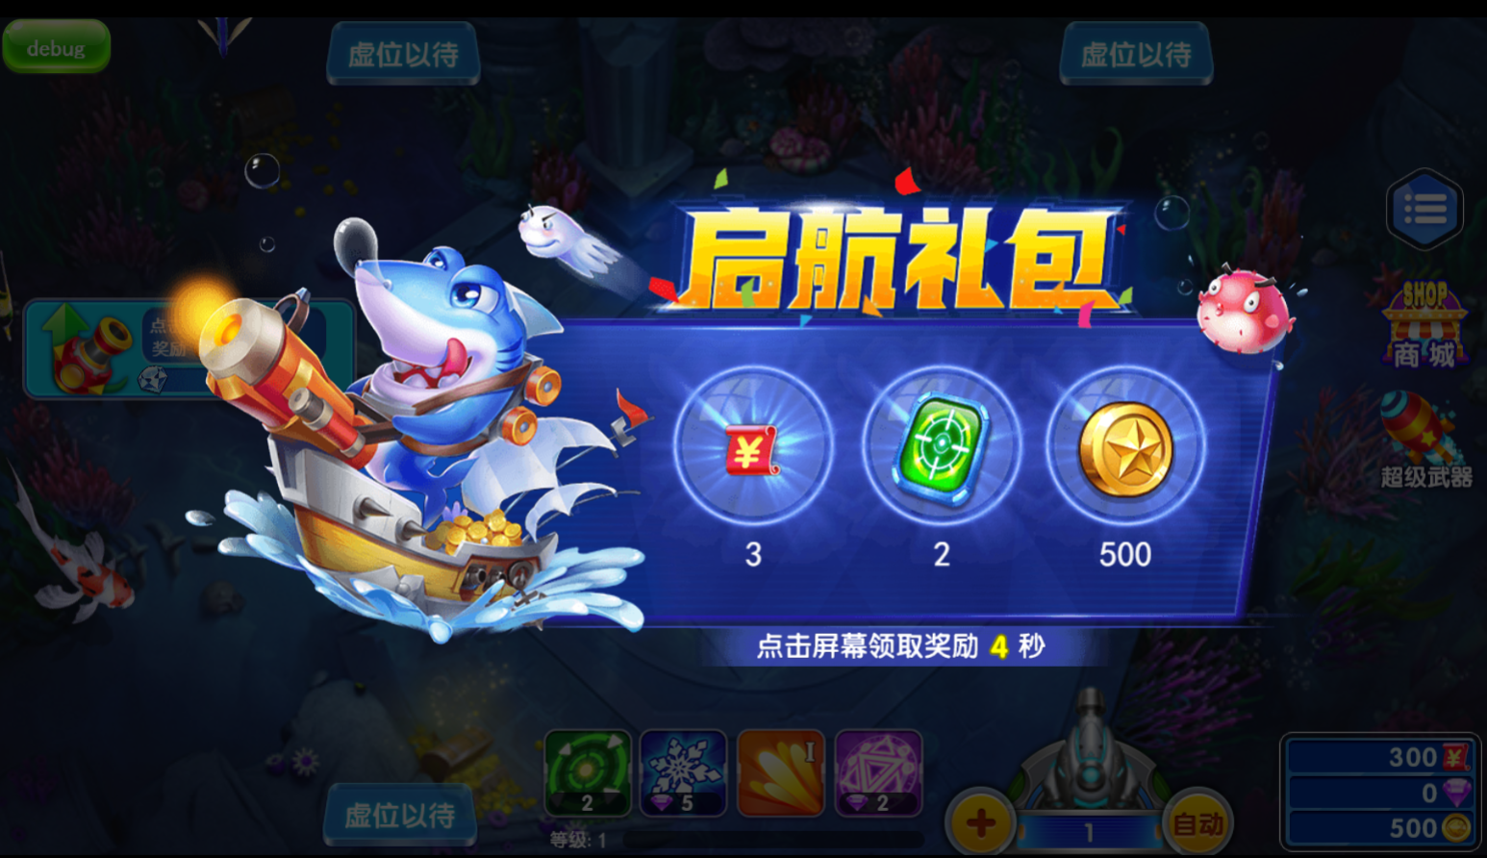
(启航礼包界面，话费券有转圈特效)
然后出现提示字“恭喜您获得了【话费券】可以在兑换商城兑换实物大奖哦！,快去捕鱼获得更多吧~”倒计时重置（倒计时提示：“点击屏幕开始捕鱼5s”），玩家点击屏幕或者不操作5s后，起航礼包界面消失，出现您的位置引导。
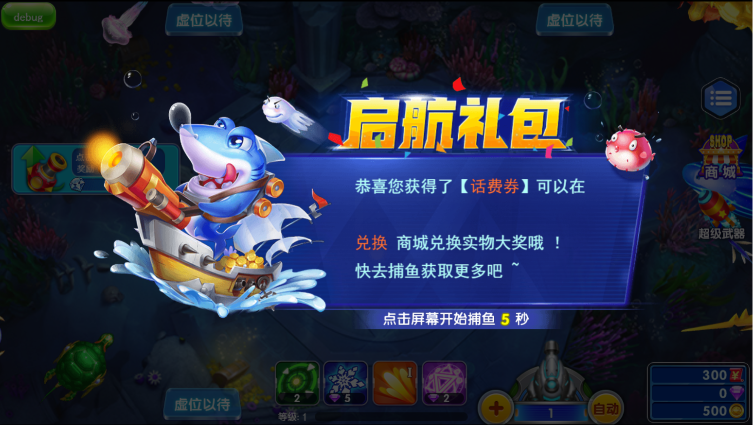

特殊情况
如果玩家中途退出游戏，按照默认已领取奖励（动画不再播放）。

